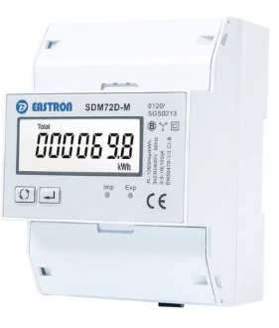
Тип аналізатора .

Серійний номер .

Призначення та конструктив
Лічильник SDM72DM призначений для прямого вимірювання до 100А електричної енергії в трифазних чотирипровідних мережах (3P4W) без використання трансформаторів струму. Він вимірює та відображає такі параметри:
- Напруга по фазах
- Струм по фазах
- Частота
- Коефіцієнт потужності
- Активна та реактивна потужність
- Імпортована та експортована активна енергія (kWh)
- Імпортована та експортована реактивна енергія (kVArh)
Всі параметри можна переглядати на підсвічуваному LCD-дисплеї. Конфігурація пристрою захищена паролем.
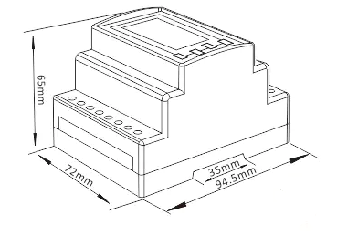
Зовнішній вигляд і габаритні розміри
Технічні характеристики
Номінальна напруга, В | 3x230/400 В AC
Робоча напруга, В | 80-120% Un
Частота | 50/60Гц
Номінальний струм (Іb),А | 10
Максимальний струм (Імакс),А | 100
Мінімальний струм, А | 0,5
Клас точності | 1,0
Імпульсний вихід | 2 пасивних виходи; Pulse 1 – налаштовується, Pulse 2 – фіксований 1000 імп/кВт·год
Зв’язок | RS485 ModBus RTU
RS485 ModBus Комунікація
Комунікаційний адрес |  | 1-247
Відстань передачі сигналу, м |  | 1000
Швидкість передачі, bps |  | 1200-9600
Стоп-біти |  | 1 або 2
Час відгуку на запит |  | <100мс
Розміри |  | 72 мм (4 модулі DIN)
Ступінь захисту |  | IP51
Робоча температура |  | від -25°C до +55°C
Температура зберігання |  | від -40°C до +70°C
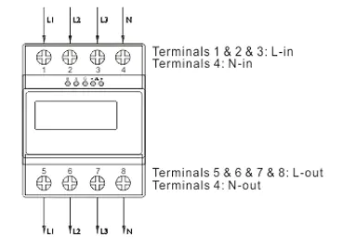
Монтаж і експлуатація

Лічильник встановлюється на стандартну DIN-рейку шириною 4 модулі. Підключення здійснюється через клеми:​
- Клеми живлення: 5–6
- Вхід напруги: 1–4
- Вхід струму (CT): 15–20
- Імпульсні виходи: 9–11
- Інтерфейс RS485: 12–14​
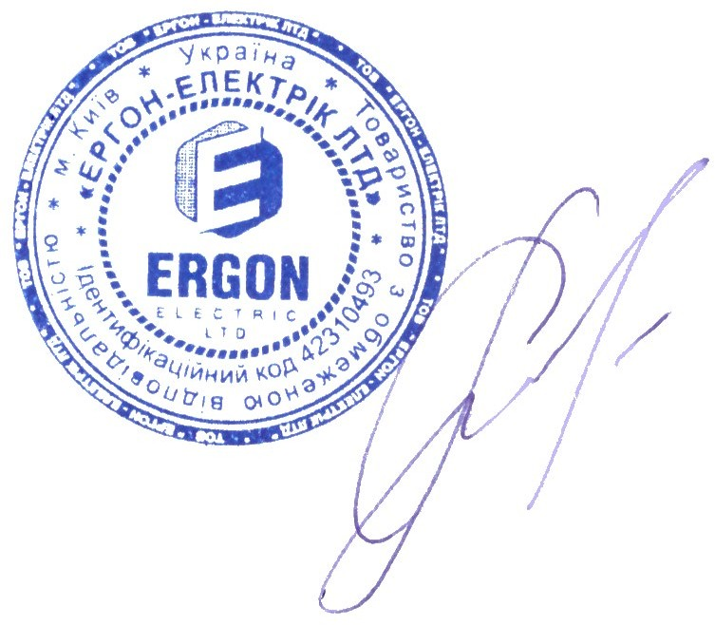
Передбачено захисний екран для клем, який можна опломбувати. Монтаж та демонтаж повинні виконуватись кваліфікованим персоналом з відповідними дозволами.

Правила утилізації
Даний продукт після закінчення строку експлуатації заборонено утилізувати разом з іншими побутовими відходами. З метою попередження можливості нанесення шкоди довкіллю або здоров’ю людей від неконтрольованої утилізації відходів необхідно відділити цей продукт від відходів інших видів та, по можливості, здійснити вторинне використання цього продукту або його складових з метою вторинного використання матеріалів.

